Colegio Algarrobos Ciencia y Tecnología – 6° Primaria

Unidad 2 – Valoremos el amor de la Virgen María

Ficha de trabajo - Manteniéndonos sanos

Nombre: JOAQUIN RAMOS DOMINGUEZ fecha:15/05/21

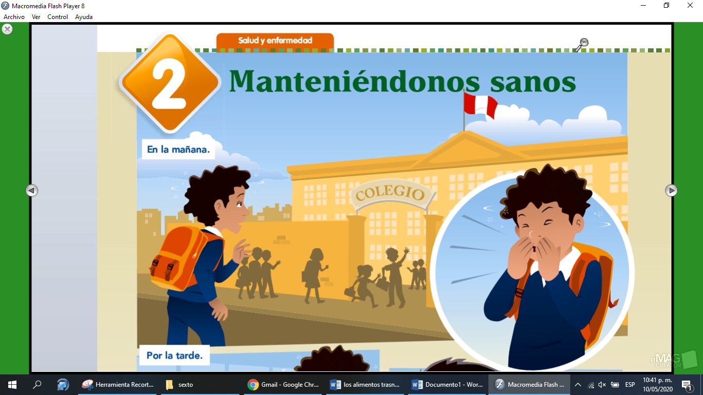

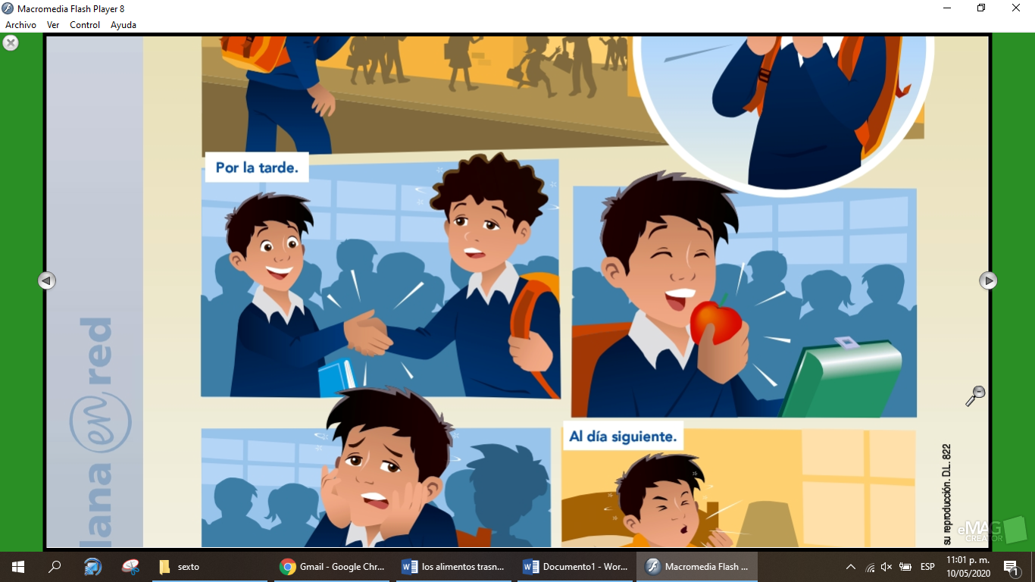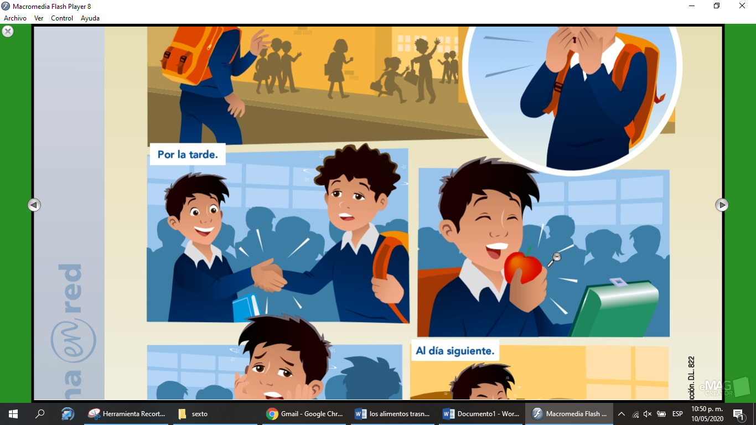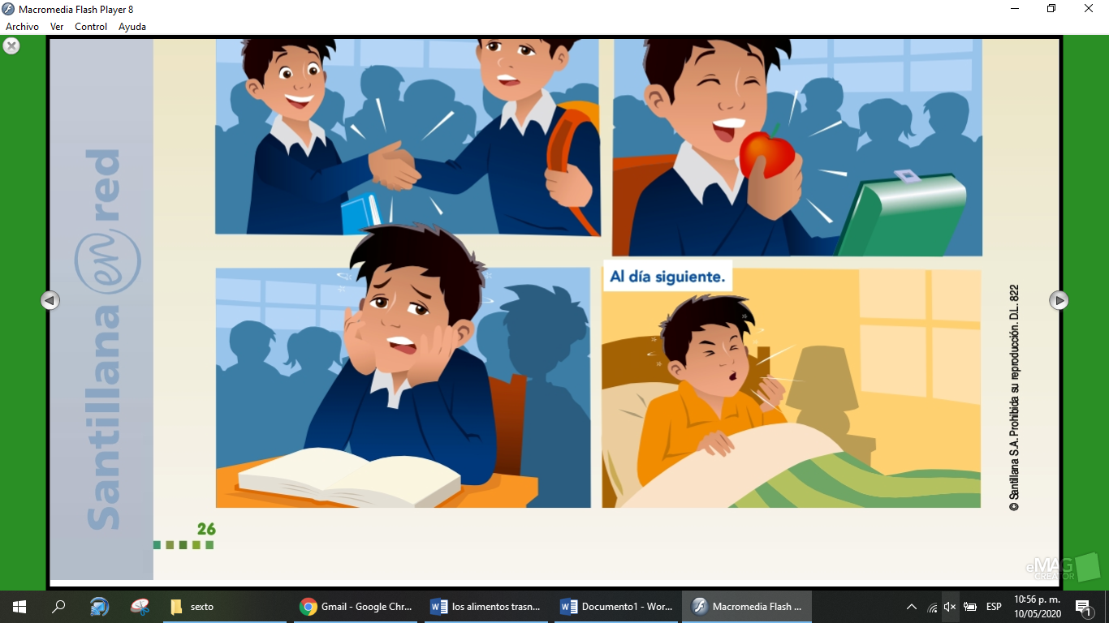

**IDENTIFICA Y RELACIONA**

1. Responde las siguientes preguntas.
2. ¿De qué trata esta situación? Explica.

De un niño que estornuda en sus manos y no se las lava y luego le da la mano al amigo el amigo tampoco se lava las manos y come su manzana con las manos contaminadas y luego se comienza a sentir mal y se enferma.

1. ¿Cómo se contagió el alumno? Explica.

Se contagiò por que un amigo esturnnudo en sus manos y depues le diò la mano al niño

1. ¿Cómo se ha podido evitar este resultado?

SI

1.- estornudando en su antebrazo

2.- lavandose las manos

1. ¿Crees que el contagio puede propagarse mas allá del salón de clase?

SI no cortan el ciclo de contagio se podría enfermar todo el salòn

1. La organización mundial de la salud (OMS) define el estado de salud como “el completo bienestar físico, mental y social, y no meramente la ausencia de enfermedad”.
2. De los factores que ayudan a mantener la salud, selecciona el que consideres más importante y explica los motivos de tu elección:

Medio ambiente

Estilos de vida

Alimentación

Higiene

ALIMENTACION.- POR ELLO VAMOS ESTAR CON DEFENSAS PARA LAS ENFERMEDADES

HIGIENE: PREVIENE Y EVITA LA PROPAGACION DE ENFEMERDADES.

1. Hay épocas del año en las que ciertas enfermedades aparecen con mayor frecuencia. ¿Cuáles son y por qué?

INVIERNO : POR LOS RESFRIOS

EL VERANO : POR LAS DIARREAS

I